Soluciones de los ejercicios
Unidad 8. Convéncete

Los géneros periodísticos

Lee, comprende y reflexiona:

TEXTO 1:
LOS JUGUETES SON PARA TODOS
Entras en una juguetería y encuentras, por un lado, un pasillo de color rosa repleto de muñecas y accesorios de maquillaje; en el siguiente, más variado en cuanto a colores, coches de carreras y figuras de acción. Algunas tiendas incluso los señalizan con carteles: “Juguetes para niñas” o “Juguetes para niños”. Pero ¿Por qué seguimos haciendo esto? No se debe imponer a los niños los juguetes tradicionalmente dirigidos al sexo opuesto, sino de darles la opción de elegir con qué quieren jugar. Los niños son solo niños. Dejémosles disfrutar del juego sin prejuicios.
Lourdes Benlloch Bargueño en https://www.elperiodico.com/

ACTIVIDAD:
1. Lee el texto anterior. ¿De qué trata? Es una opinión que se da acerca de si deben clasificarse los juguetes siendo específicos para niño o para niña.
¿A qué genero dirías que pertenece? Es un género periodístico de opinión en que propone un punto de vista personal e intenta desarrollar el espíritu crítico del lector.
2. ¿En qué medios de comunicación podría aparecer esta opinión? Podría aparecer en un periódico tanto digital como impreso, pero también podría aparecer en radio, televisión o internet.
¿Podrías dar tu punto de vista sobre el asunto? (Opinión libre)

TEXTO 2: Laura Ester: “El respeto hacia tus compañeros es un valor esencial para competir”
Laura Ester Ramos
Waterpolista de elite, medallista olímpica y estudiante de Bioquímica
En el colegio, disfrutaba de las matemáticas, pero odiaba la historia. Amante de los canelones y del waterpolo desde su infancia, asegura que de su época escolar no cambiaría nada. Actualmente es estudiante de Bioquímica en la Universidad Autónoma de Barcelona y deportista de élite.
¿Cuáles son los principales valores que transmite el deporte?
La práctica deportiva es muy positiva ya que te transmite unos valores específicos, más difíciles de adquirir en otros ámbitos de la vida. Personalmente, creo que el valor más importante que transmite el deporte es la disciplina, sobre todo cuando te encuentras en la élite.
¿Y en un deporte de equipo como el waterpolo?
El sacrificio y el compañerismo, la unión del equipo, el poder ayudar y apoyar a tus compañeros. En los deportes de equipo es esencial no sólo mirar en el beneficio de uno mismo, sino también por los que tienes al lado.
¿Qué importancia tiene la formación académica en la práctica del deporte?
La formación es esencial, incluso cuando eres deportista. Prácticamente todas las componentes de la selección hemos tenido siempre muy claro que el waterpolo no nos va a solucionar la vida. Después de los éxitos obtenidos, sí que podemos más o menos vivir de él, pero necesitamos formarnos para cuando lo dejemos poder seguir adelante.
¿Cómo consigue compaginar deporte, estudios y vida social?
Es complicado, pero con esfuerzo y sacrificio todo es posible. Este año he tenido suerte ya que entre los entrenamientos de la mañana y los de la tarde me quedan unas horas libres que coinciden justamente con el horario de clases en la Universidad. Por la mañana voy al entrenamiento, después de comer voy a clase y justo al terminar vuelvo a entrenar.
Y, con este calendario tan apretado, ¿a qué renuncia?
Un poco a la vida social, por así decirlo. Un deportista de élite puede llegar a entrenar seis horas al día y lo que le queda de tiempo lo aprovecha para estudiar y para descansar. Con este escenario resulta difícil encontrar muchos momentos para compartir con la familia o amigos.
Parece duro…
Sí, pero, por otro lado, lo positivo es que, si juegas en un deporte colectivo, las amistades se crean dentro del equipo y se establecen vínculos muy fuertes, posiblemente para toda la vida.
La preparación física de un deporte como el waterpolo es muy exigente. ¿La preparación psicológica también lo es?
En mi caso concreto, como portera de waterpolo, sí es muy importante. Tengo que ser fuerte y estar preparada en todo momento para poder jugar al más alto nivel. En este sentido, nuestro entrenador Miki Oca ha logrado transmitirnos su espíritu ganador, para que siempre queramos superarnos. Y lo más importante, nos ha enseñado a luchar todas juntas por un mismo objetivo.
¿Cómo se afrontan psicológicamente competiciones tan importantes como unas Olimpiadas o un Mundial?
Estuve trabajando con el psicólogo deportivo del Centro de Alto Rendimiento (CAR) de Sant Cugat y también me han ayudado mucho en este tema mis entrenadores. Me han preparado psicológicamente para que no me viniera abajo ante ninguna situación y para que aprendiera a mirar siempre adelante, aunque en un momento determinado hubiera podido tener una mala actuación.
¿Cuáles han sido las claves de la medalla de plata en las Olimpiadas de Londres y la medalla de oro en el Mundial de Barcelona?
La clave principal ha sido la unión del equipo, yo nunca había formado parte de un equipo tan unido. También el confiar las unas en las otras, en tus compañeras y en que podíamos ganar a cualquier selección que se nos pusiera por delante.
¿Ha aprendido alguna lección en especial de su experiencia olímpica?
He aprendido que en la vida nadie te regala nada y que tienes que luchar para poder conseguir tus sueños.
¿Qué importancia tiene la figura de un profesor o, en vuestro caso, de un entrenador?
Es muy importante que un entrenador o un profesor conozca a sus jugadoras o a sus alumnos a la perfección, para así poder potenciar lo mejor de cada uno de ellos, y en el caso de un equipo, hacerlo grande.
¿Cree que las nuevas tecnologías han ayudado a que unas jugadoras de un deporte tan minoritario y, además, femenino se hayan dado a conocer?
Es importante porque en la televisión prácticamente sólo se ve fútbol. Y, gracias a Internet y a las redes sociales, puedes ir informando a aquel pequeño grupo de seguidores que se han ido enganchando a nosotras gracias a las Olimpiadas y al Mundial, para irles comentando lo que vamos haciendo durante todo el año, ya que no sólo hay waterpolo en verano.
Por último, ¿qué consejo le darías a un niño/a que empiece ahora a practicar algún deporte?
Sobre todo, que disfruten practicando deporte y que no se rindan nunca.
Entrevista por http://blog.tiching.com/ el 28/11/2013.

ACTIVIDAD:
1. Lee la entrevista anterior y escribe unas cinco líneas en las que describas a la deportista Laura Ester Ramos. Una descripción podría ser, por ejemplo:
Laura Ester Ramos es una waterpolista de élite que juega en la selección española, es estudiante de bioquímica y medallista olímpica. Entrena para sacar adelante su carrera de deportista, pero le da importancia a los estudios y al trabajo en equipo. Tiene espíritu ganador y siempre quiere superarse y dar más de sí misma, sostiene que hay que disfrutar practicando deporte y aconseja no rendirse nunca.
¿Qué valores como persona destaca en su entrevista? Destaca la disciplina, el sacrificio, el compañerismo, la amistad y el trabajo en equipo.

2. Fíjate bien en las partes de la entrevista y observa cómo las cuestiones son breves y directas, después inventa y escribe en tu cuaderno una entrevista a un deportista que admires. (Libre) No olvides incluir todas las partes de la entrevista: Titular, presentación, diálogo, e imagen.

Convéncete.
LOS GÉNEROS PERIODÍSTICOS

ACTIVIDADES:
1. Busca en un periódico (impreso o digital) un ejemplo de texto con finalidad informativa y otro en el que se ofrezca una opinión. (Libre)

2. Busca información sobre un hecho de actualidad en diferentes medios de comunicación y elabora un breve informe basándote en las siguientes cuestiones: (Libre)
- ¿Cuál es el hecho de actualidad sobre el que has buscado la información?
- ¿Cuáles han sido los medios de comunicación consultados?
- ¿Qué caminos has seguido para llegar hasta la información?
- ¿Cuáles han sido los resultados de la búsqueda?
- ¿Cuáles son las semejanzas y diferencias sobre cómo aparece la información en cada medio?

3. Justifica en tu cuaderno la siguiente afirmación:
La entrevista, por su finalidad, es al mismo tiempo un género informativo y un género de opinión.
Esto es así ya que, en la entrevista, el periodista o entrevistador ha de buscar información sobre el entrevistado haciéndole una serie de preguntas adecuadas a tal efecto. De esta manera, el lector, o la audiencia, según el medio de comunicación, podrá conocer la vida, el trabajo, las ideas o incluso la opinión del entrevistado. Por esto último, es por lo que también se podría decir que es un género de opinión.
4. ¿A qué género periodístico dialogado crees que podría corresponder la siguiente imagen? La imagen pertenece a un debate, en concreto al debate entre partidos políticos de cara a unas elecciones.
¿Por qué? Porque los líderes de cada partido político exponen sus argumentos y rebaten los de los demás con el fin de convencer al espectador de su opinión.

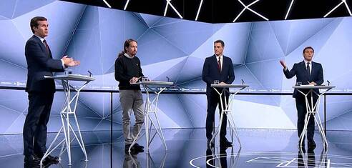

5. Explica el género de los diálogos de las siguientes situaciones:
- ​​En un periódico un escritor responde a preguntas de los lectores sobre su último libro publicado. Es una entrevista ya que la finalidad es hacer preguntar al escritor para conocer en profundidad su trabajo.
- Varios periodistas, un economista y un abogado comentan en televisión una nueva ley para prevenir la propagación del COVID-19. Se trata de una tertulia, ya que varios analistas interpretan un tema de actualidad desde diferentes puntos de vista con la intención de influir en la opinión pública.
- Un nutricionista, un psicólogo y un entrenador charlan en la radio sobre los beneficios del deporte. Se trata de una mesa redonda, ya que varios expertos exponen puntos de vista complementarios, con el fin de ofrecer una visión más global de la información.

La noticia

Actividad 1 Señala las partes y las características de la noticia que te proponemos.
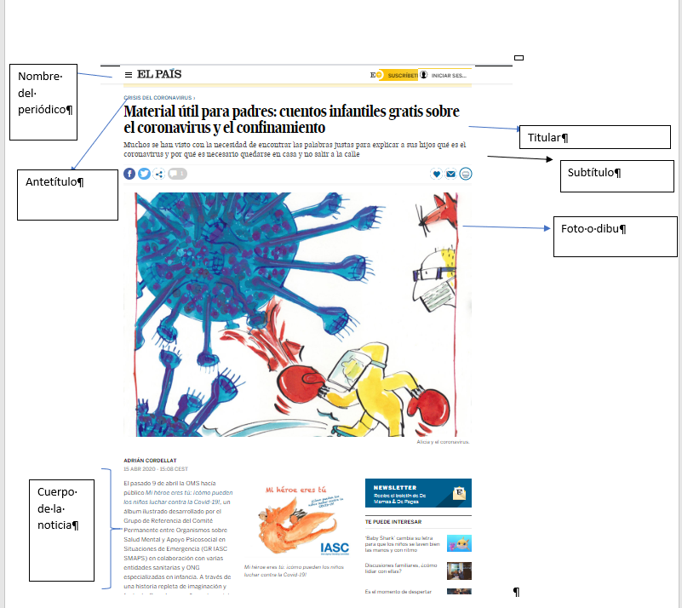

​Actividad 2 ¿Se responde a las preguntas propias de la noticia en la entradilla?
Sí. Se responde a:
Quién Un grupo de asociaciones
Cuándo 9 de abril
Qué hacía público un grupo de cuentos
Cómo a través de la plataforma
Actividad 3 ¿El cuerpo de la noticia sitúa lo más importante al principio y después los detalles?
Sí, porque va de lo más importante a lo menos. Tiene estructura de pirámide invertida.

Actividad 4 y 5 Respuesta libre.

